

**Universidad Nacional Autónoma de Honduras**

**Facultad de Ingeniería**

**Departamento de Ingeniería en Sistemas**



Primera Entrega

***Presentado por:***

Ángela Castillo|

Héctor Sabillon |

Lito Soler | 20151000042

**Bases de Datos I**

**Ingeniero Oscar Hernández**

Contenido

Bitácora de Cambios. 3

Introducción. 3

Objetivos del Proyecto. 3

Modelo Entidad-Relación. 4

Modelo Relacional 5

Diccionario de Datos 6

Descripción de los módulos 6

Descripción de las tablas 6

Descripción de las relaciones 6

Descripción de los campos 6

**Bitácora de Cambios**

|  |  |  |  |
| --- | --- | --- | --- |
| Versión | Fecha | Usuario | Descripción del cambio |
| 1.0 | 12/mar/18 | OHernandez | Creación del documento |

**Introducción.**

**Objetivos del Proyecto.**

* Poner en práctica los conocimientos aprendidos en la clase de Bases de datos.
* Elaborar una base de datos funcional y que cubra las necesidades de una librería.
* Desarrollar un aplicativo que implemente la base de datos elaborada.

**Modelo Entidad-Relación.**

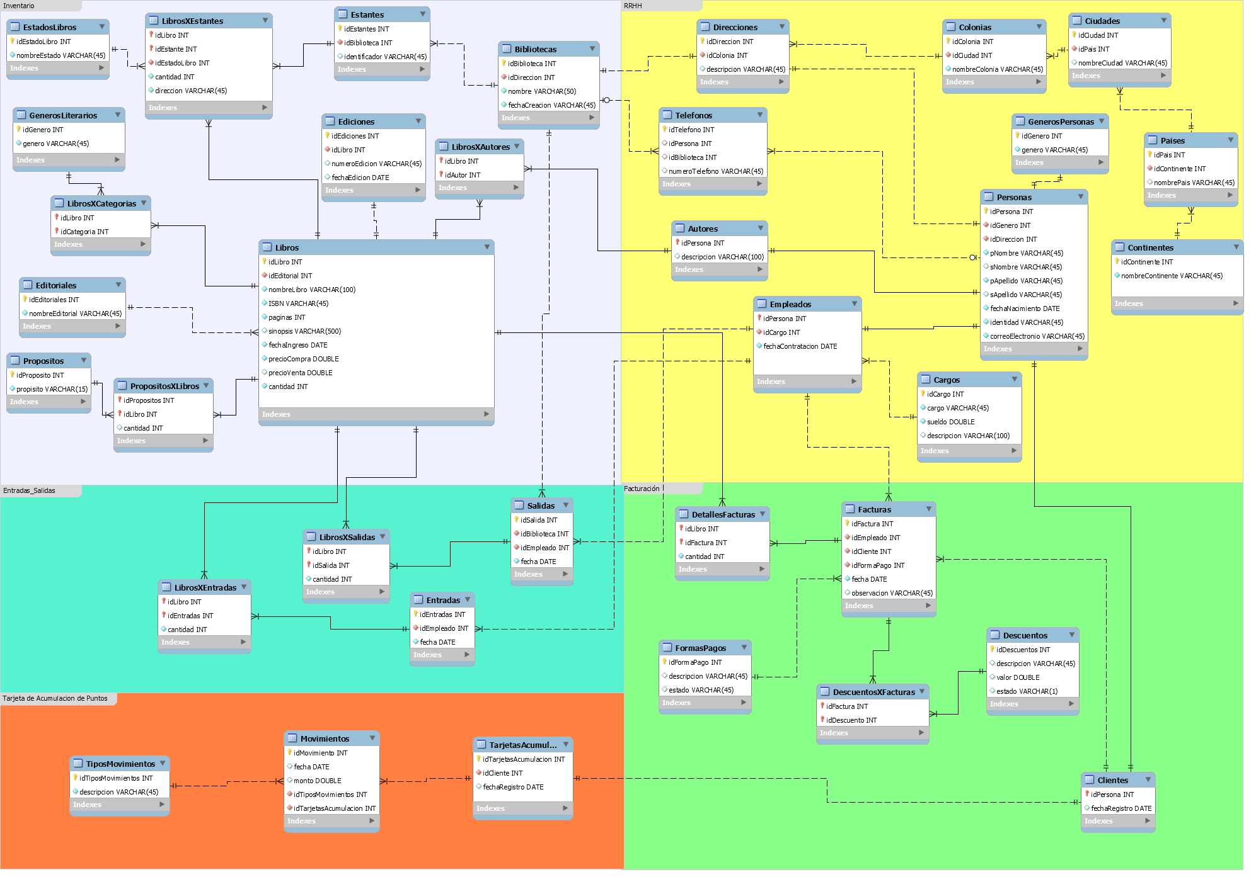

**Modelo Relacional**

**Diccionario de Datos**

**Descripción de los módulos**

|  |  |
| --- | --- |
| Módulo | Descripción del Módulo |
| Inventario | La finalidad de este módulo es poder llevar un registro de los libros, donde están guardados, el valor, las finalidades de cada libro, su estado y algunas agrupaciones útiles |
| Entrada_Salida | Este módulo lleva un registro de algunos movimientos que se van a realizar entre librerías, dando así la oportunidad de que una librería mande libros a otra y poder llevar un control de cuantos salen y a donde van |
| Facturacion | Aquí llevaremos un registro de los libros comprados o rentados y los empleados encargados de realizar cada transacción. |
| RRHH | Este módulo lleva un registro de los empleados sus puestos y sus salarios. Además aquí vamos a encontrar la información de los clientes y autores. |
| Tarjeta de Acumulacion de Puntos | Este módulo lleva el registro de las personas que tiene una tarjeta de puntos así como cada transacción que se realice con esta |

**Descripción de las tablas**

**Descripción de las relaciones**

**Descripción de los campos**

|  |  |  |  |  |  |  |
| --- | --- | --- | --- | --- | --- | --- |
| Autores |  | | | | | |
| Campo | Tipo Dato | ¿PK? | ¿FK? | ¿Null? | ¿Único? | Descripción |
| idPersona | INT | si | no | no | si | auto incremental |
| descripcion | varchar(100) | no | no | si | no | Pequeña bibliografía |
| Bibliotecas |  | | | | | |
| Campo | Tipo Dato | ¿PK? | ¿FK? | ¿Null? | ¿Único? | Descripción |
| idBiblioteca | INT | si | no | no | si | auto incremental |
| idDireccion | INT | no | si | no | si | llave primaria en Direcciones |
| nombre | varchar(45) | no | no | no | no | nombre de la biblioteca |
| fechaCreacion | date | no | no | no | no | fecha en que fue creada |

|  |  |  |  |  |  |  |
| --- | --- | --- | --- | --- | --- | --- |
| Cargos |  | | | | | |
| Campo | Tipo Dato | ¿PK? | ¿FK? | ¿Null? | ¿Único? | Descripción |
| idCargo | INT | si | no | no | si | auto incremental |
| cargo | varchar(45) | no | no | no | si | nombre del cargo |
| sueldo | double | no | no | no | no | cantidad que se gana en el cargo |
| descripcion | varchar(100) | no | no | si | no | proposito del cargo |
| Ciudades |  | | | | | |
| Campo | Tipo Dato | ¿PK? | ¿FK? | ¿Null? | ¿Único? | Descripción |
| idCiudad | int | si | no | no | si | auto incremental |
| idPais | int | no | si | no | no | llave primaria en Paises |
| nombreCiudad | varchar(45) | no | no | no |  | es el nombre de la ciudad |
| Clientes |  | | | | | |
| Campo | Tipo Dato | ¿PK? | ¿FK? | ¿Null? | ¿Único? | Descripción |
| idPersona | int | si | si | no | si | auto incremental |
| fechaRegistro | date | no | no | no | no | fecha en que se creó la cuenta |
| Colonias |  | | | | | |
| Campo | Tipo Dato | ¿PK? | ¿FK? | ¿Null? | ¿Único? | Descripción |
| IdColonia | INT | Si | No | no | Si | auto incremental |
| idCiudad | int | no | si | no | si | llave primaria en Ciudades |
| nombreColonia | varchar(45) | no | no | no | no | nombre de la colonia |
| Continentes |  | | | | | |
| Campo | Tipo Dato | ¿PK? | ¿FK? | ¿Null? | ¿Único? | Descripción |
| idContinente | INT | si | no | no | si | auto incremental |
| nombreContinente | varchar(45) | no | no | no | si | nombre del continente |
| Descuentos |  | | | | | |
| Campo | Tipo Dato | ¿PK? | ¿FK? | ¿Null? | ¿Único? | Descripción |
| idDescuento | INT | si | no | no | si | auto incremental |
| descripcion | varchar(45) | no | no | no | si | ejem: Tercera Edad |
| valor | double | no | no | no | no | El porcentaje a aplicar |
| estado | varchar(45) | no | no | si | no | si está activo o no. |
| DescuentosXFacturas |  | | | | | |
| Campo | Tipo Dato | ¿PK? | ¿FK? | ¿Null? | ¿Único? | Descripción |
| idFactura | int | si | si | no | no | Factura a la que se aplica el descu. |
| idDescuento | int | si | si | no | no | ejem: Tercera Edad |

|  |  |  |  |  |  |  |
| --- | --- | --- | --- | --- | --- | --- |
| DetallesFacturas |  | | | | | |
| Campo | Tipo Dato | ¿PK? | ¿FK? | ¿Null? | ¿Único? | Descripción |
| idLibro | INT | si | no | no | no | libro vendido |
| idFactura | int | si | no | no | no | factura en la que se vendió |
| cantidad | int | no | no | no | no | cantidad de ítems en esta factura |
| Direcciones |  | | | | | |
| Campo | Tipo Dato | ¿PK? | ¿FK? | ¿Null? | ¿Único? | Descripción |
| idDireccion | int | si | no | no | si | auto incremental |
| idColonia | int | no | si | no | no | llave primaria en Colonias |
| descripcion | varchar(45) | no | no | no | no | es la direccion detallada dentro de la colonia |
| Ediciones |  | | | | | |
| Campo | Tipo Dato | ¿PK? | ¿FK? | ¿Null? | ¿Único? | Descripción |
| idEdicion | int | si | no | no | si | auto incremental |
| idLibro | int | no | si | no | no | llave primaria en Libros |
| numeroEdicion | varchar(45) | no | no | no | no | Edición del libro. |
| fechaEdicion | date | no | no | no | no | fecha en que fue publicada la edición |
| Editoriales |  | | | | | |
| Campo | Tipo Dato | ¿PK? | ¿FK? | ¿Null? | ¿Único? | Descripción |
| idEditoriales | int | si | no | no | si | auto incremental |
| nombreEditorial | varchar(45) | no | no | no | si | nombre del editorial |
| Empleados |  | | | | | |
| Campo | Tipo Dato | ¿PK? | ¿FK? | ¿Null? | ¿Único? | Descripción |
| idEmpleado | int | si | no | no | si | clave primaria en Personas |
| idCargo | int | no | si | no | no | clave primaria en Cargos |
| fechaContratacion | date | no | no | no | no | fecha en que empezó en la empresa |
| Entradas |  | | | | | |
| Campo | Tipo Dato | ¿PK? | ¿FK? | ¿Null? | ¿Único? | Descripción |
| idEntrada | INT | si | no | no | si | auto incremental |
| idEmpleado | INT | no | si | no | no | empleado que recibe los medicamentos |
| fecha | date | no | no | no | no | fecha de llegada |
| EstadosLibros |  | | | | | |
| Campo | Tipo Dato | ¿PK? | ¿FK? | ¿Null? | ¿Único? | Descripción |
| idEstadoLibro | INT | si | no | no | si | auto incremental |
| nombreEstado | varchar(45) | no | no | no | si | ejem: Prestado |

|  |  |  |  |  |  |  |
| --- | --- | --- | --- | --- | --- | --- |
| Estantes |  | | | | | |
| Campo | Tipo Dato | ¿PK? | ¿FK? | ¿Null? | ¿Único? | Descripción |
| idEstantes | int | si | no | no | si | auto incremental |
| idBiblioteca | int | no | si | no | no | biblioteca a la que pertenece el estante |
| identificador | varchar(45) | no | no | no | si | código escogido para acceder a el físicamente |
| Facturas |  | | | | | |
| Campo | Tipo Dato | ¿PK? | ¿FK? | ¿Null? | ¿Único? | Descripción |
| idFactura | int | si | no | no | si | auto incremental |
| idEmpleado | int | no | si | no | no | empleado que hace la venta |
| idCliente | int | no | si | si | no | cliente que realiza la compra |
| idFormaPago | int | no | si | no | no | ejem: tarjeta crédito |
| fecha | date | no | no | no | no | fecha en que se lleva a cabo la compra |
| observacion | varchar(45) | no | no | si | no | alguna descripción opcional |
| FormasPagos |  | | | | | |
| Campo | Tipo Dato | ¿PK? | ¿FK? | ¿Null? | ¿Único? | Descripción |
| idFormaPago | int | si | no | no | si | auto incremental |
| descripcion | varchar(45) | no | no | si | no | ejem: tarjeta crédito |
| estado | varchar(45) | no | no | si | no | activa/desactivada |
| GenerosLiterarios |  | | | | | |
| Campo | Tipo Dato | ¿PK? | ¿FK? | ¿Null? | ¿Único? | Descripción |
| idGenero | INT | si | no | no | si | auto incremental |
| genero | varchar(45) | no | no | no | si | genero de los libros |
| GenerosPersonas |  | | | | | |
| Campo | Tipo Dato | ¿PK? | ¿FK? | ¿Null? | ¿Único? | Descripción |
| idGenero | INT | si | no | no | si | auto incremental |
| genero | varchar(45) | no | no | no | si | ejem: masculino/femenino/otros |

|  |  |  |  |  |  |  |
| --- | --- | --- | --- | --- | --- | --- |
| Libros |  | | | | | |
| Campo | Tipo Dato | ¿PK? | ¿FK? | ¿Null? | ¿Único? | Descripción |
| idLibro | int | si | no | no | si | auto incremental |
| idEditorial | int | no | si | no | no | clave primaria en Editoriales |
| nombreLibro | varchar(45) | no | no | no | no | nombre o título del libro |
| ISBN | varchar(45) | no | no | no | no | Es un código único que cada libro trae. |
| paginas | int | no | no | no | no | total de páginas dentro del libro |
| sinopsis | varchar(500) | no | no | si | no | breve resumen del libro |
| fechaIngreso | date | no | no | no | no | fecha en que fue adquirido por la biblioteca |
| precioCompra | double | no | no | no | no | precio por el que fue adquirido |
| precioVenta | double | no | no | no | no | precio al que se venderá |
| cantidad | int | no | no | no | no | Cantidad total de determinado libro disp. |
| LibrosXAutores |  | | | | | |
| Campo | Tipo Dato | ¿PK? | ¿FK? | ¿Null? | ¿Único? | Descripción |
| idLibro | int | si | si | no | no | clave primaria en Libros |
| idAutor | int | si | si | no | no | clave primaria en Autores |
| LibrosXCategorias |  | | | | | |
| Campo | Tipo Dato | ¿PK? | ¿FK? | ¿Null? | ¿Único? | Descripción |
| idLibro | INT | si | no | no | no | clave primaria en Libros |
| idCategoria | INT | si | no | no | no | clave primaria en Categorias |
| LibrosXEntradas |  | | | | | |
| Campo | Tipo Dato | ¿PK? | ¿FK? | ¿Null? | ¿Único? | Descripción |
| idLibro | INT | no | si | no | no | clave primaria en Libros |
| idEntrada | INT | no | si | no | no | clave primaria en Entradas |
| cantidad | int | no | no | no | no | número total de determinado libro |
| LibrosXEstantes |  | | | | | |
| Campo | Tipo Dato | ¿PK? | ¿FK? | ¿Null? | ¿Único? | Descripción |
| idLibro | INT | si | si | no | si | clave primaria en Libros |
| idEstante | INT | si | si | no | no | clave primaria en Estantes |
| idEstadoLibro | INT | no | si | no | no | clave primaria en EstadosLibros |
| cantidad | INT | no | no | no | no | total de determinado libro almacenado aquí |
| direccion | varchar(45) | no | no | no | no | posición especifica dentro del estante col-fila |

|  |  |  |  |  |  |  |
| --- | --- | --- | --- | --- | --- | --- |
| LibrosXSalidas |  | | | | | |
| Campo | Tipo Dato | ¿PK? | ¿FK? | ¿Null? | ¿Único? | Descripción |
| idLibro | int | si | si | no | no | clave primaria en Libros |
| idSalida | int | si | si | no | no | clave primaria en Salidas |
| cantidad | int | no | no | no | no | número total de determinado libro |
| Movimientos |  | | | | | |
| Campo | Tipo Dato | ¿PK? | ¿FK? | ¿Null? | ¿Único? | Descripción |
| idTiposMovimientos | int | no | si | no | no |  |
| idTarjetasAcumulacion | int | no | si | no | no |  |
| Paises |  | | | | | |
| Campo | Tipo Dato | ¿PK? | ¿FK? | ¿Null? | ¿Único? | Descripción |
| idPais | int | si | no | no | si | auto incremental |
| idContinente | INT | no | si | no | si | clave primaria en Continentes |
| nombrePais | varchar(45) | no | no | no | si | nombre del país |
| Personas |  | | | | | |
| Campo | Tipo Dato | ¿PK? | ¿FK? | ¿Null? | ¿Único? | Descripción |
| idPersona | INT | si | no | no | si | auto incremental |
| idGenero | INT | no | si | no | no | clave primaria en GenerosPersonas |
| idDireccion | INT | no | si | no | no | clave primaria en Direcciones |
| pNombre | varchar(45) | no | no | no | no | primer nombre de la persona |
| sNombre | varchar(45) | no | no | si | no | del 2° Nombre en adelante de la persona |
| pApellido | varchar(45) | no | no | no | no | primer apellido de la persona |
| sApellido | varchar(45) | no | no | si | no | del 2° apellido en adelante de la persona |
| fechaNacimiento | date | no | no | no | no | fecha que nació según partida de nacimiento |
| identidad | varchar(45) | no | no | no | si | documento legal de registro ejem: visa, etc. |
| correoElectronico | varchar(45) | no | no | si | si | cualquier correo de cualquier tipo |
| Propositos |  | | | | | |
| Campo | Tipo Dato | ¿PK? | ¿FK? | ¿Null? | ¿Único? | Descripción |
| idProposito | INT | si | no | no | si | auto incremental |
| proposito | varchar(45) | no | no | no | si | proposito del libro ejem: venta/renta/etc. |

|  |  |  |  |  |  |  |
| --- | --- | --- | --- | --- | --- | --- |
| PropositosxLibros |  | | | | | |
| Campo | Tipo Dato | ¿PK? | ¿FK? | ¿Null? | ¿Único? | Descripción |
| idProposito | INT | si | si | no | no | clave primaria en Propositos |
| idLibro | INT | si | si | no | no | clave primaria en Libros |
| cantidad | int | no | no | no | no | subtotal de libros destinado a este proposito |
| Salidas |  | | | | | |
| Campo | Tipo Dato | ¿PK? | ¿FK? | ¿Null? | ¿Único? | Descripción |
| idSalida | INT | SI | NO | NO | SI | auto incremental |
| idBiblioteca | int | no | si | no | no | clave primaria en Bibliotecas |
| idEmpleado | INT | no | si | no | no | empleado que está a cargo |
| fecha | date | no | no | no | no | fecha de salida de los medicamentos |
| TarjetasAcumulacion |  | | | | | |
| Campo | Tipo Dato | ¿PK? | ¿FK? | ¿Null? | ¿Único? | Descripción |
| idTarjetaAcumulacion | int | si | no | no | si | auto incremental |
| idCliente | int | no | si | no | si | cliente al que pertenece la tarjeta |
| fechaRegistro | date | no | no | no | no | primer fecha en que se otorgó el servicio |
| Telefonos |  | | | | | |
| Campo | Tipo Dato | ¿PK? | ¿FK? | ¿Null? | ¿Único? | Descripción |
| idTelefono | int | si | no | no | si | auto incremental |
| idPersona | int | no | si | si | no | si el numero pertenece a una persona |
| idBiblioteca | int | no | si | si | no | si el numero pertenece a una biblioteca |
| numeroTelefono | varchar(45) | no | no | no | si | teléfono sin guiones ejem: 95688778 |
| TiposMovimientos |  | | | | | |
| Campo | Tipo Dato | ¿PK? | ¿FK? | ¿Null? | ¿Único? | Descripción |
| idTipoMovimiento | INT | si | no | no | si | auto incremental |
| descripcion | varchar(45) | no | no | no | no | ejem: ingreso/egreso |